Al menos 800.000 personas afectadas por las inundaciones de Tailandia

Ya son 800.000 afectados por las inundaciones por el sur de Tailandia

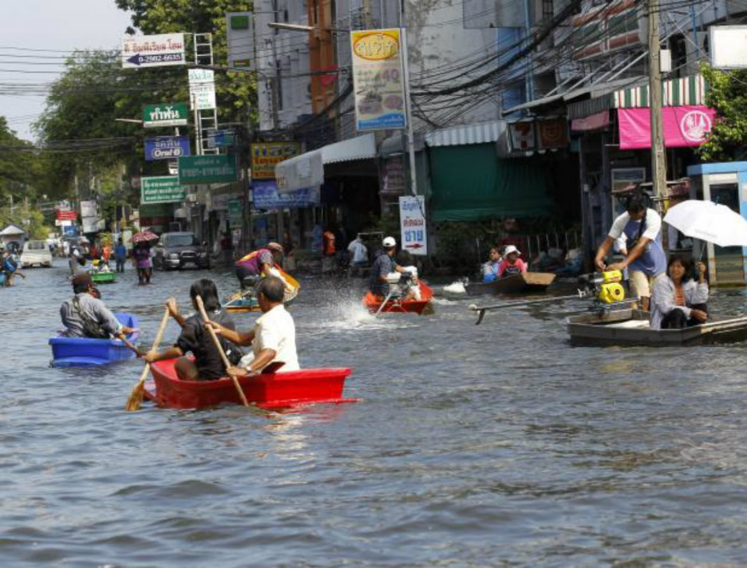
Unas 800.000 personas sufren hoy las inundaciones que empezaron a principios de semana y que abarcan 10 provincias del sur de Tailandia, cuando las condiciones son críticas en cuatro distritos de Songkhla, la provincia con mayor número de afectados.
Las victimas solo son seis hasta ahora, 2 en Songkhla, 2 en Pattani, 1 en Yala y 1 en Trang.
Las autoridades trabajan para reducir el nivel del agua del Lago Songkhla vertiendo esa agua en el golfo de Tailandia, calculan que, si el tiempo no ayuda, las inundaciones en la zona pueden durar hasta un mes.
Claudia Escudero Fraile (1ºB)

